# **Simplex Algoritmoa**

*Irakurri arretaz eta erantzun eman ondoko problemari:*

PCKutxa izeneko enpresa batek ordenagailuen konponenteak saltzen ditu. Haien produktuen artean, disko gogorrak, prozesatzaileak eta txartel grafikoak daude. Disko gogor bat 75€-tan saltzen da, prozesatzaileak 250€-tan eta txartel grafikoak 300€-tan. Banaketa sailaren politika dela eta, egunean gehienez 50 produktu saldu daitezke. Saltzen den prozesatzaile bakoitzeko bi disko gogor saldu egiten dira (gutxienez). Txartel grafikoak eta prozesadoreak egunero eguneratzen direnez, gutxienez 17 ale guztira saldu behar dira egun bakoitzean.

Txinako fabrikako langileak (disko gogorrak eta txartel grafikoak ekoizten dituenak) greban daudenez, egunean 35 ale totalean jasoko dira gehienez ekoizpen plantatik.

Produktuen kostua honako hau da:

* Disko Gogorrak: 30€
* Prozesadoreak: 155€
* Txartel Grafikoak: 230€

Produktu bakoitzeko zenbat ale saldu beharko dira irabaziak maximizatzeko?

$$Max T=45x+95y+70z$$

$$x+y+z≤50$$

$$2y≤x$$

$$x+z≤35$$

$$y+z≥17$$

$$x,y,z≥0$$

*Emaitza:*

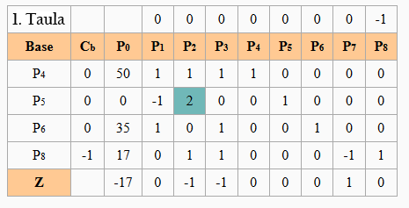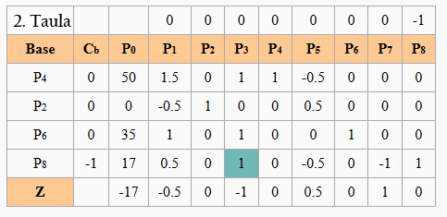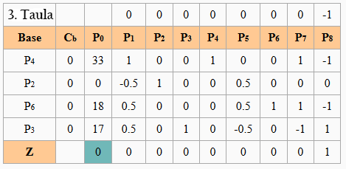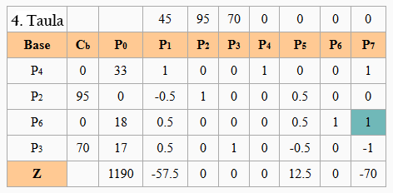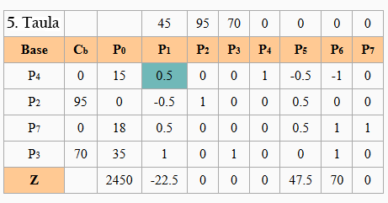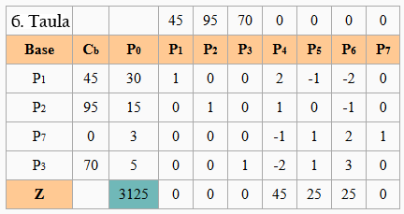

; x $=30;$ $y=15;$ $z=5$

Irabazi maximoa 3125€ izango dira, 30 disko gogor, 15 prozesatzaile eta 5 txartel grafiko salduz.